Programmentwurf
Fun & Learn

Name: Rouven Gremsperger und Jennifer Vanessa Zaminer
Matrikelnummer: 5146804 und 4191630

Abgabedatum: [DATUM]

Allgemeine Anmerkungen:
- es darf nicht auf andere Kapitel als Leistungsnachweis verwiesen werden (z.B. in der Form “XY wurde schon in Kapitel 2 behandelt, daher hier keine Ausführung”)
- alles muss in UTF-8 codiert sein (Text und Code)
- sollten mündliche Aussagen den schriftlichen Aufgaben widersprechen, gelten die schriftlichen Aufgaben (ggf. an Anpassung der schriftlichen Aufgaben erinnern!)
- alles muss ins Repository (Code, Ausarbeitung und alles was damit zusammenhängt)
- die Beispiele sollten wenn möglich vom aktuellen Stand genommen werden
  - finden sich dort keine entsprechenden Beispiele, dürfen auch ältere Commits unter Verweis auf den Commit verwendet werden
  - Ausnahme: beim Kapitel “Refactoring” darf von vorne herein aus allen Ständen frei gewählt werden (mit Verweis auf den entsprechenden Commit)
- falls verlangte Negativ-Beispiele nicht vorhanden sind, müssen entsprechend mehr Positiv-Beispiele gebracht werden
  - Achtung: werden im Code entsprechende Negativ-Beispiele gefunden, gibt es keine Punkte für die zusätzlichen Positiv-Beispiele
  - Beispiele
    - “Nennen Sie jeweils eine Klasse, die das SRP einhält bzw. verletzt.”
      - Antwort: Es gibt keine Klasse, die SRP verletzt, daher hier 2 Klassen, die SRP einhalten: [Klasse 1], [Klasse 2]
      - Bewertung: falls im Code tatsächlich keine Klasse das SRP verletzt: volle Punktzahl ODER falls im Code mind. eine Klasse SRP verletzt: halbe Punktzahl
- verlangte Positiv-Beispiele müssen gebracht werden
- Code-Beispiel = Code in das Dokument kopieren

Kapitel 1: Einführung

Übersicht über die Applikation
[Was macht die Applikation? Wie funktioniert sie? Welches Problem löst sie/welchen Zweck hat sie?]
Die Applikation Fun&Learn ist eine Anwendung, die es dem Benutzer ermöglicht zwischen verschiedenen Kategorien zu entscheiden wie „Spielen“, „Quiz“, „Umrechnen“ oder „Notizen“. In der Kategorie „Spielen“ kann der Benutzer zwischen zwei Spielen „Zahlen raten“ und „Schere Stein Papier“ auswählen. In der Kategorie „Quiz“ kann der Benutzer zwischen zwei Quiz-Kategorien auswählen (Deutschland-Quiz und Astronomie-Quiz). In der Kategorie „Umrechnen“ kann der Benutzer verschiedene Werte umrechnen wie beispielsweise Gewicht oder Temperatur. In der Kategorie „Notizen“ hat der Benutzer die Möglichkeit eine Notiz zu erstellen, zu löschen und anzusehen. Die Applikation Fun&Learn soll den Zweck erfüllen, Spaß zu haben mit den Spielen, jedoch auch die Möglichkeit haben, mit dem Quiz und den Notizen, etwas zu lernen und produktiv zu sein. Des Weiteren stellt sie mit dem Tool des Umrechnens eine Hilfestellung beziehungsweise ein Nachschlagewerk bereit. Da dies alles in einer Anwendung zur Verfügung steht kann ein Benutzer die verschiedenen Systeme in einem gebündelt und auf einer Konsole verwenden. Dafür werden über Konsoleneingaben die Menüpunkte ausgewählt und der Benutzer kann so durch das Programm navigieren und die verschiedenen Optionen verwenden.

Wie startet man die Applikation?
[Wie startet man die Applikation? Welche Voraussetzungen werden benötigt? Schritt-für-Schritt-Anleitung]
Es sollte Java auf dem Rechner installiert sein im Moment verwendet das Projekt Java 11, das kann aber beliebig über den Buildpath oder die Pom.xml Datei angepasst werden. Zusätzlich wird falls die Jar-Datei des gesamten Projekts mit Maven erzeugt werden soll eine lokale Maven-Installation benötigt.
Für das Ausführen der Anwendung hier noch eine Schritt für Schritt Anleitung:
- Repo von Github klonen oder den Code als Zip herunterladen
- Projekt kompilieren indem eine der Möglichkeiten gewählt wird, sollte die Anwendung direkt über eine IDE gestartet werden fällt dieser Schritt weg
  - die Klasse Fun&Learn im Package „main.java.all“ mit der Konsole über javac <Dateiname> kompilieren
  - mit Maven eine jar Datei erzeugen indem der Befehl „mvn install“ ausgeführt wird
- das eigentliche Starten der Anwendung unterscheidet sich je nachdem für welchen Weg sich unter 2. entschieden wurde
  - existiert eine Jar-Datei kann diese nun ausgeführt werden und somit die Anwendung gestartet werden
  - wurde der unter 2. genannte Schritt übersprungen kann die Anwendung in einer IDE über das Ausführen der Klasse Fun&Learn im Package „main.java.all“ gestartet werden
- Die App in der Konsole über die Menüs bedienen und mit den Spaß- und Lernfortschritten beginnen.

Wie testet man die Applikation?
[Wie testet man die Applikation? Welche Voraussetzungen werden benötigt? Schritt-für-Schritt-Anleitung]
Die Anwendung enthält JUnit-Tests. Als Voraussetzungen für das Ausführen der Tests ist eine Installation von Java von Nöten, des Weiteren ist Maven oder eine lokal ins Projekt eingebundene Version von JUnit benötigt.
Für die Durchführung der Tests gibt es mehrere Möglichkeiten:
- mvn test bzw. bereits beim Erstellen einer Jar Datei mit mvn install
- manuelles Ausführen der Testklassen in den Verzeichnissen aus „src.test.java“
  - kompilieren der Klassen über javac und ausführen der Jar Datei
  - direktes Ausführen der Klassen in einer IDE
Bei Maven wird das Ergebnis der Analyse in einem Verzeichnis innerhalb eines Unterverzeichnisses des Target Verzeichnisses abgelegt.

Kapitel 2: Clean Architecture

Was ist Clean Architecture?
[allgemeine Beschreibung der Clean Architecture in eigenen Worten]
Bei dem Prinzip Clean Architecture handelt es sich um ein Architektur Prinzip für Software. Dessen primäres Ziel es ist, eine Kopplung der Komponenten so gering wie möglich aber so groß wie notwendig zu halten. Dabei existieren verschiedene Schichten diese untergliedern sich von außen nach innen in die Plugin-, Adapter-, Applikations-, Domainen Code- und Abstraktionsschicht. Dabei befinden sich die Codeaspekte, die eine konkrete und situationsabhängige Logik implementieren weiter außen. Ebenfalls zu diesem Prinzip gehört, dass der Anwendungscode und Domaincode nicht von anderem Code abhängt. Gekoppelt sind die äußeren Schichten an die inneren und implementieren dort definierte Interfaces. Durch das Auslagern der Abhängigkeiten ändert ein Wechsel der Technologien die Anwendung nicht, jedoch müssen die Adapter hierfür gegebenenfalls angepasst werden. In diesem Zuge findet auch eine Separation der Plugins statt.

Analyse der Dependency Rule
[(1 Klasse, die die Dependency Rule einhält und eine Klasse, die die Dependency Rule verletzt); jeweils UML der Klasse und Analyse der Abhängigkeiten in beide Richtungen (d.h., von wem hängt die Klasse ab und wer hängt von der Klasse ab) in Bezug auf die Dependency Rule]
Die Dependency Rule besagt, dass die Abhängigkeiten immer von außen nach innen verlaufen. Aufgerufen werden können diese Klassen aus beiden Richtungen der Abstraktion.

Positiv-Beispiel: Dependency Rule
Das Interface „Questions“ ist Teil des Domaincodes. Dieses ist in den Klassen die die genauen Fragen der verschiedenen Kategorien darstellen implementiert. Von dieser Klasse hängt die Klasse „ParseQuestions“ ab.
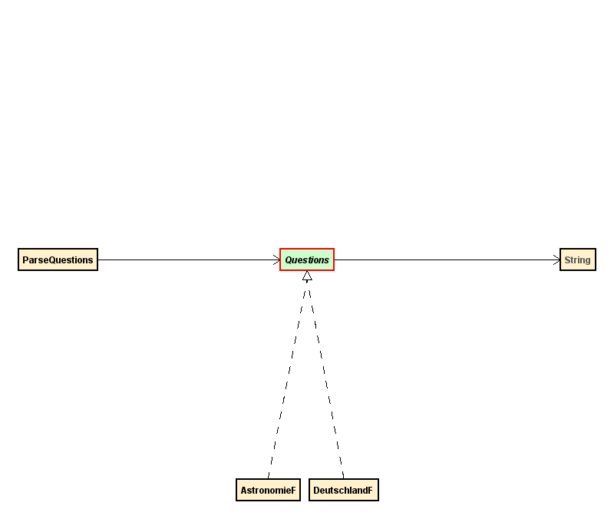
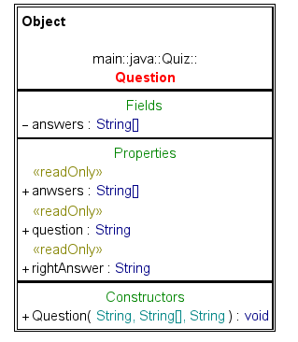
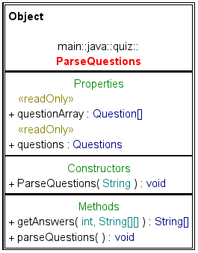

Negativ-Beispiel: Dependency Rule
Die Klasse HandleInput, da diese die Information benötigt, für welche Map eine Eingabe eingeholt werden soll. Daher hängt die Klasse obwohl sie außen in der Pluginschicht liegt, von den Klassen im Domaincode ab. Diese geben der Klasse vor, welche Eingaben valide Eingaben sind und welche Zuordnung sie entsprechend zurückzugeben hat.
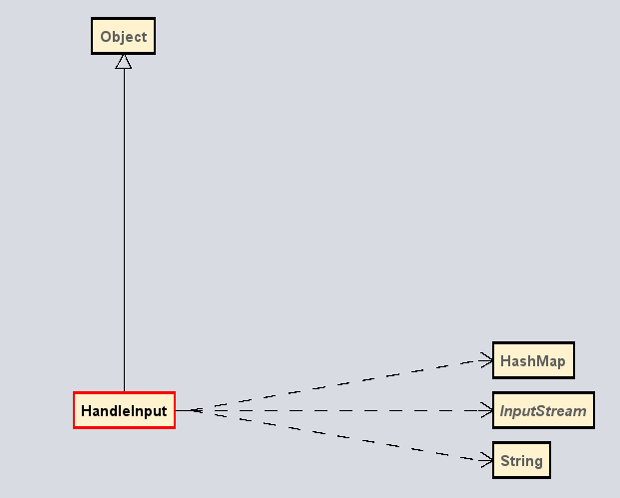
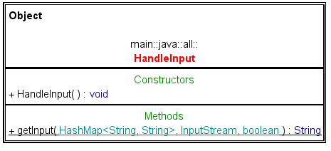

Analyse der Schichten
[jeweils 1 Klasse zu 2 unterschiedlichen Schichten der Clean-Architecture: jeweils UML der Klasse (ggf. auch zusammenspielenden Klassen), Beschreibung der Aufgabe, Einordnung mit Begründung in die Clean-Architecture]

Schicht: Application Code
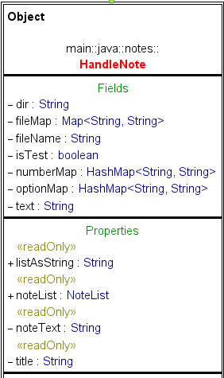
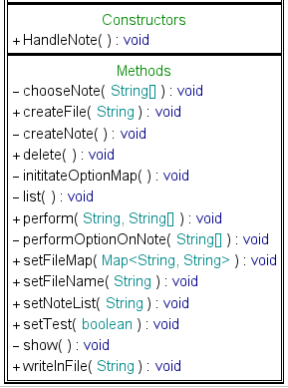
Die Klasse „HandleNote“ beinhaltet die Methoden zur Handhabung einer Notiz. Daher ist diese der Application Schicht zuzuordnen. Aufgerufen wird diese Klasse aus der Klasse „NotesStartSite“, sollte es sich bei der Auswahl der Option um eine valide Aufgabe handeln. Die Klasse „HandleNote“ kümmert sich um das Erstellen einer Notiz, Auswählen einer Notiz, Löschen einer Notiz, Auflisten der Notizen, Erstellen einer Notiz und das Anzeigen einer bestimmten Notiz.

Schicht: Adapters
Die Klasse „ParseQuestions“ dient wie der Name bereits andeutet als Umwandler der Fragen in das Question Objekt. Daher gehört diese in die Schicht der Adapter. Deren Aufgabe ist das Umwandeln der Fragen, welche in einem zweidimensionalen Array gespeichert sind, in das Question-Objekt. Dieses Objekt beinhaltet eine Frage, ein Array mit den Antwortmöglichkeiten und die richtige Antwort.
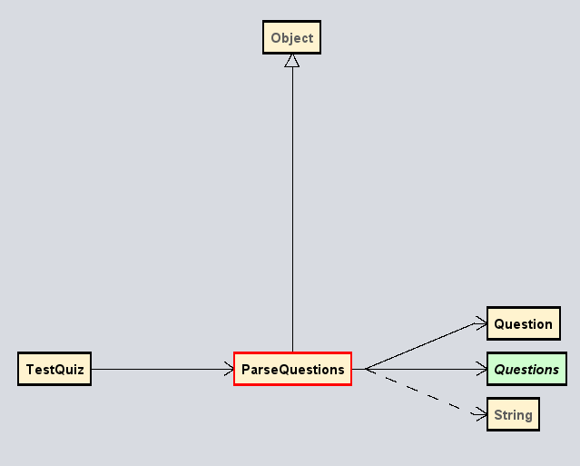
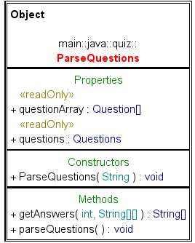

Kapitel 3: SOLID

Analyse Single-Responsibility-Principle (SRP)
[jeweils eine Klasse als positives und negatives Beispiel für SRP; jeweils UML der Klasse und Beschreibung der Aufgabe bzw. der Aufgaben und möglicher Lösungsweg des Negativ-Beispiels (inkl. UML)]

Positiv-Beispiel
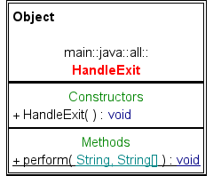
Die Klasse HandleExit ist lediglich dafür da sich um den Ausstieg aus dem aktuellen Programmzweig zu kümmern. Beziehungsweise das Programm komplett zu beenden. Daher ändert sich diese Klasse nur, wenn sich das Verhalten bei dem auf den Start zurück gehen ändert. Ist die Option zurück zum Start aktiviert, ruft das Programm die Main-Klasse des Programms auf.

Negativ-Beispiel
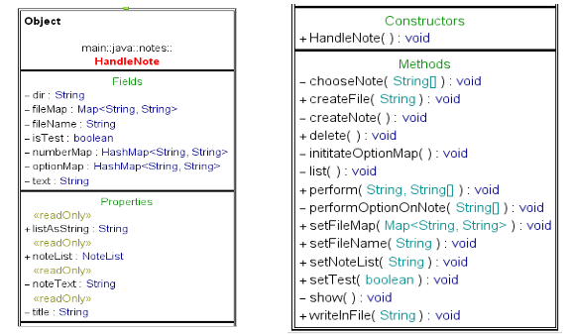
Die Klasse HandleNote behandelt alle Optionen, die mit einer Notiz ausgeführt werden können. Dies sind das Auswählen einer Notiz, das Erstellen einer Notiz, das Löschen einer Notiz, das Auflisten aller Notizen und das Anzeigen einer Notiz. Die mögliche Lösung für das Problem ist die Optionen in jeweils eine eigene Klasse auszulagern.

Analyse Open-Closed-Principle (OCP)
[jeweils eine Klasse als positives und negatives Beispiel für OCP; jeweils UML der Klasse und Analyse mit Begründung, warum das OCP erfüllt/nicht erfüllt wurde – falls erfüllt: warum hier sinnvoll/welches Problem gab es? Falls nicht erfüllt: wie könnte man es lösen (inkl. UML)?]

Positiv-Beispiel
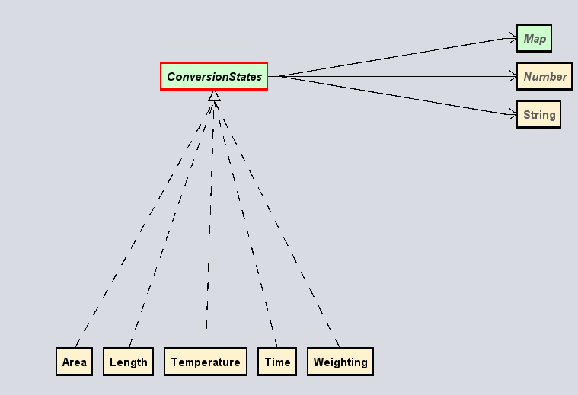
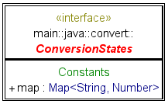
Das Interface ConversionStates abstrahiert die Maps der Umrechnungsfaktoren der verschiedenen Einheiten. Dies wurde eingeführt, da bei der Instanziierung der Umrechnungswerte die Map gespeichert werden musste und damit hier nicht für jeden Wert eine eigene Methode geschrieben werden musste. Dies wird durch eine weitere Umstrukturierung nicht benötigt, da direkt die Map zurückgegeben wird. Sollten weitere Einheiten umgerechnet werden wollen, können diese einfach als neue Klasse hinzugefügt werden.

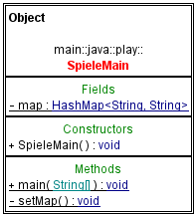
Negativ-Beispiel

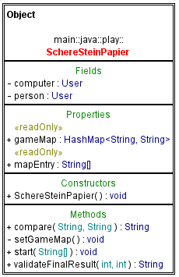
Bei neuen Spielen hinzufügen existiert kein Interface. Beim Hinzufügen eines neuen Spieles muss die Klasse SpieleMain händisch aktualisiert werden. Es existiert kein Spiele Interface, über welches mittels einer Schleife die Klassen der Spiele hinzugefügt werden können. Die Struktur der Klassen sieht dann wie folgt aus:
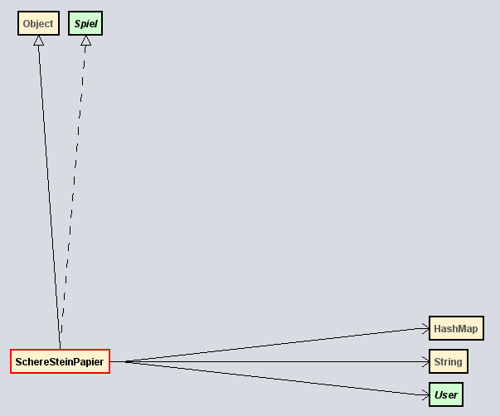
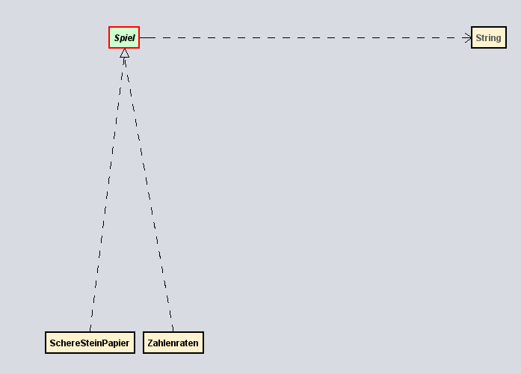
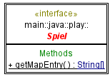
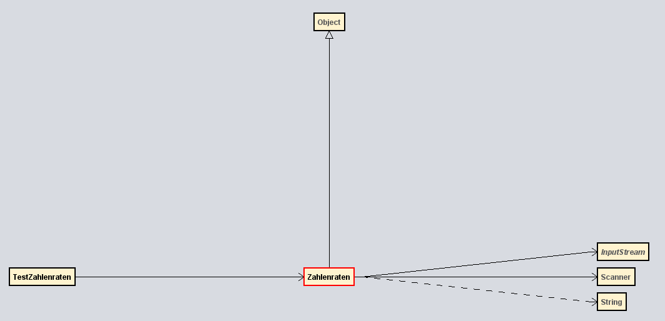
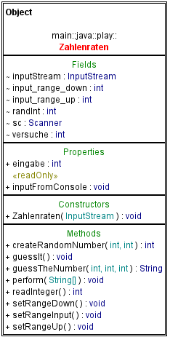

Analyse Liskov-Substitution- (LSP), Interface-Segreggation- (ISP), Dependency-Inversion-Principle (DIP)
[jeweils eine Klasse als positives und negatives Beispiel für entweder LSP oder ISP oder DIP); jeweils UML der Klasse und Begründung, warum man hier das Prinzip erfüllt/nicht erfüllt wird]
[Anm.: es darf nur ein Prinzip ausgewählt werden; es darf NICHT z.B. ein positives Beispiel für LSP und ein negatives Beispiel für ISP genommen werden]

Positiv-Beispiel
LSP: Das Interface Questions kann von jeder der dieses aktuell implementierenden Klasse ersetzt werden. Alle verhalten sich am Ende gleich, sie beinhalten ein Array der Fragen und beinhalten eine Methode dieses auszulesen.
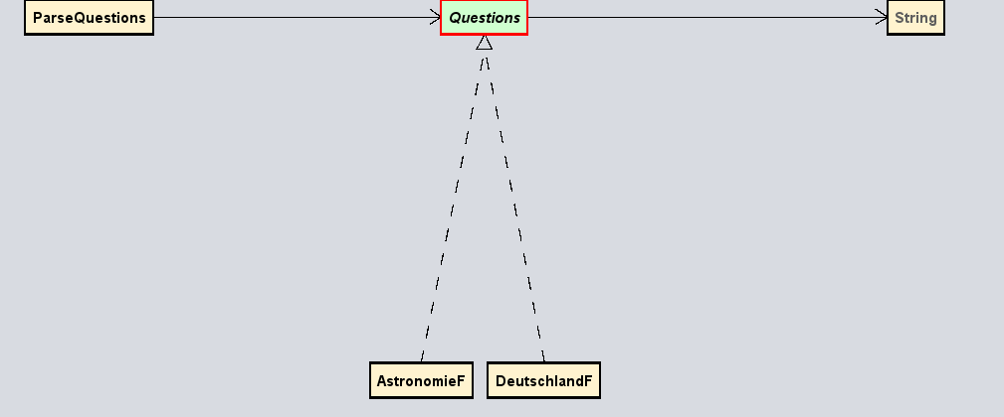
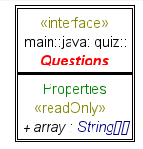
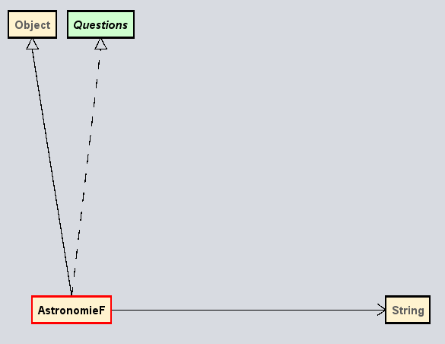
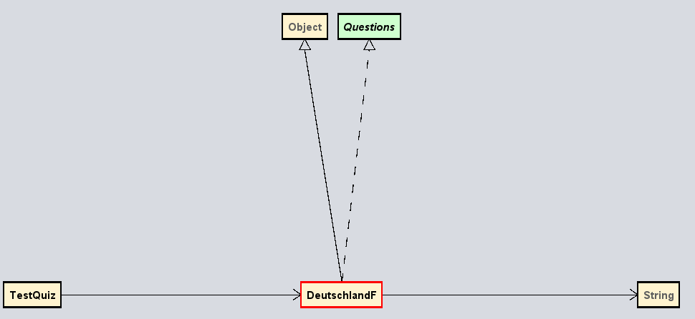
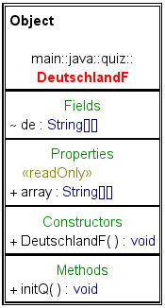
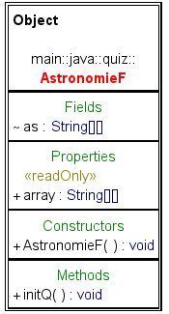

Negativ-Beispiel
Das Interface ConversionStates kann nicht durch alle dieses Interface implementierenden Klassen ersetzt werden. Dies liegt daran, dass die Formeln zum Umrechnen der Temperatur spezielle Formeln sind. Und daher die Klasse Temperature weitere Methoden implementiert, die die Umrechnung durchführen.
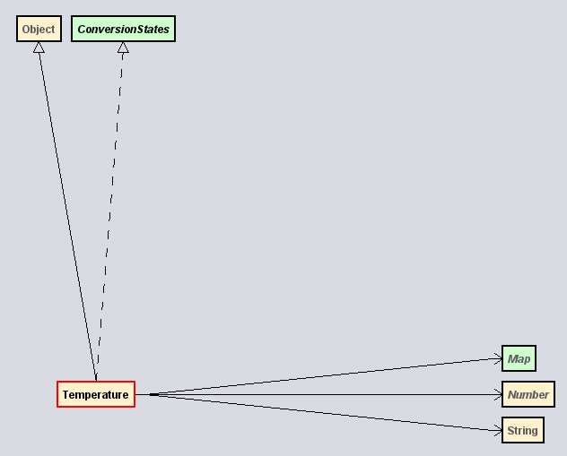
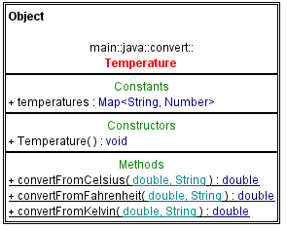
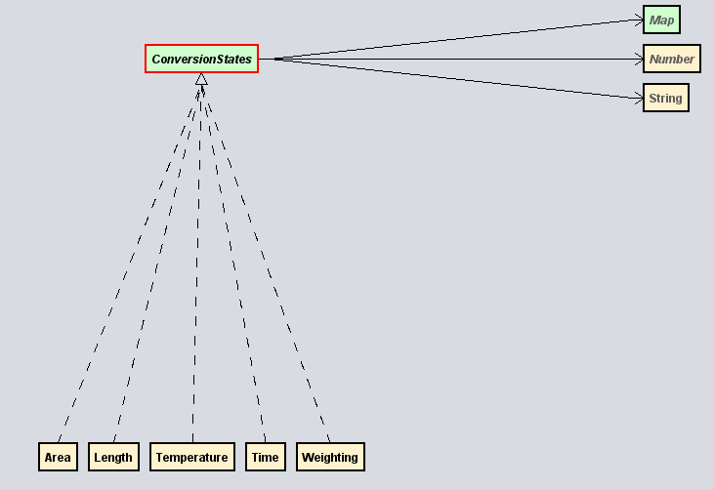
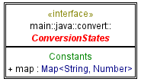

Kapitel 4: Weitere Prinzipien

Analyse GRASP: Geringe Kopplung
[jeweils eine bis jetzt noch nicht behandelte Klasse als positives und negatives Beispiel geringer Kopplung; jeweils UML Diagramm mit zusammenspielenden Klassen, Aufgabenbeschreibung und Begründung für die Umsetzung der geringen Kopplung bzw. Beschreibung, wie die Kopplung aufgelöst werden kann]

Positiv-Beispiel
Das Interface User, welches in verschiedenen Formen implementiert werden kann. In diesem Beispiel ist dies die Methode getChoice. Diese generiert für den Computer automatisch eine Eingabe bzw. eine Entscheidung. Bei der Klasse Person ist das Abfragen einer Entscheidung über die Console einließt und überprüft, dass es sich um eine valide Eingabe handelt.
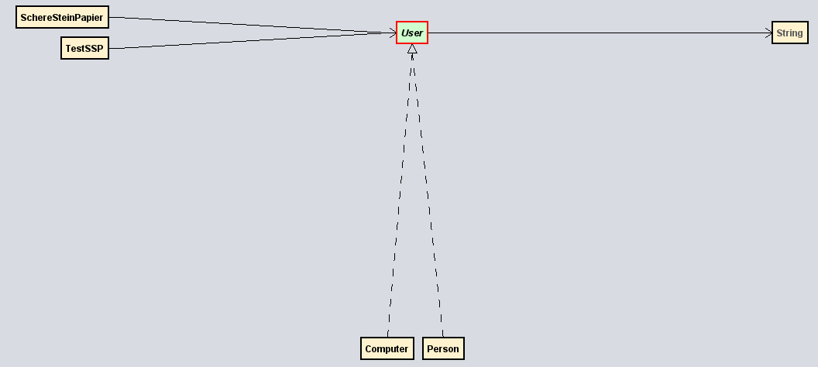
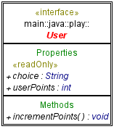

Negativ-Beispiel
Die Startmethode in der Klasse SchereSteinPapier beinhaltet viel Logik und Programmcode in einer Methode. Daher liegt hier eine starke Kopplung vor. Als Beispiel ist hier der Programmcode eingefügt.
An dieser Stelle sehe ich keine Möglichkeit die Kopplung komplett aufzulösen. Eine leichte Verbesserung wäre das ausgliedern der Funktionalität des Durchführens einer Spielrunde in eine eigene Methode.
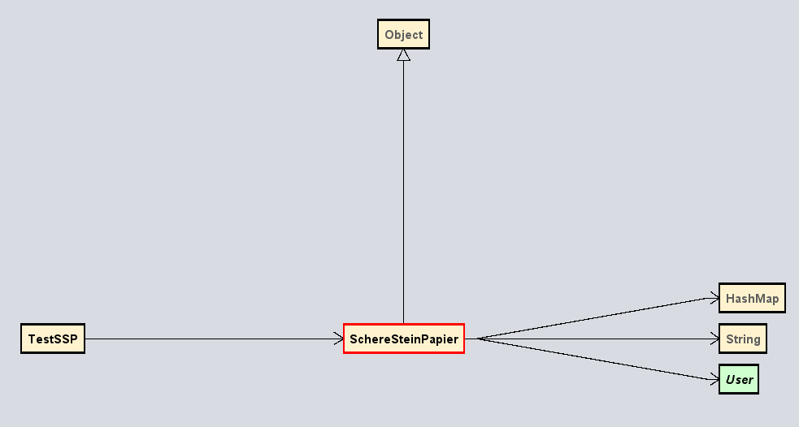
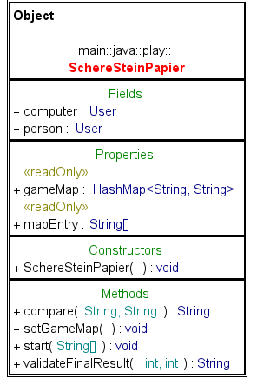
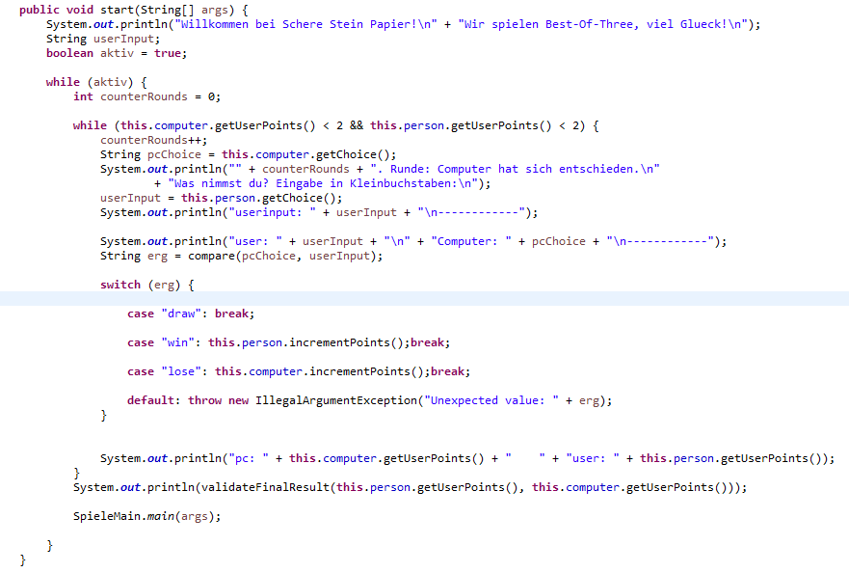

Analyse GRASP: Hohe Kohäsion
[eine Klasse als positives Beispiel hoher Kohäsion; UML Diagramm und Begründung, warum die Kohäsion hoch ist]
In der Klasse ParseQuestions erfüllt jede Methode lediglich eine Aufgabe. Daher ist hier eine hohe Modularität vorhanden und somit die Kohäsion hoch.
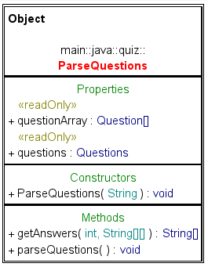

Don’t Repeat Yourself (DRY)
[ein Commit angeben, bei dem duplizierter Code/duplizierte Logik aufgelöst wurde; Code-Beispiele (vorher/nachher); begründen und Auswirkung beschreiben]
Commit nr: 772f548
Davor an jeder Stelle, wo eine Eingabe stattfindet geprüft, ob die Eingabe in den Optionen vorhanden ist und ggf nach einer erneuten Eingabe fragen. Danach Aufruf der Methode und bekommt den String aus der Map zurück, also den internen Wert des Programms. Die Validierung der Eingabe wird somit an eine eigene Klasse ausgelagert, die an jedlicher Stelle verwendet werden kann. Es ist lediglich eine Map notwendig, die die validen Eingaben und ihre zugehörigen Funktionen beinhaltet.
Der genaue Commit und somit die Änderungen sind im Anhang an das Dokument angehängt, da dieser hier nicht sinnvoll untergebracht werden konnte.

Kapitel 5: Unit Tests

10 Unit Tests
[Nennung von 10 Unit-Tests und Beschreibung, was getestet wird]
Unit Test | Beschreibung
TestZahlenraten#testZahlenratenCreateRandomNumber | In der Methode createRandomNumber im Spiel Zahlenraten wird eine zufällige Zahl ausgewählt, die der User erraten soll. Für das Erzeugen dieser Zufallszahl wird eine untere sowie obere Grenze vom User angegeben. Um zu gewährleisten, dass die Zufallszahl der oberen und unteren Schranke nicht unter- oder überschreitet, wird mit diesem Test geprüft, ob die erzeugte Zufallszahl im richtigen Zahlenbereich liegen. Im Test werden statische Werte für die obere und untere Schranke sowie für die Zufallszahl angegeben, um somit die Methode zu testen.
TestSSP#testCompareDraw | Im Spiel Schere Stein Papier gibt es drei verschiedene Möglichkeiten, eine Runde zu beenden: unentschieden, gewonnen oder verloren. Dieser Test prüft das Ergebnis, wenn ein Unentschieden erzielt wurde. Für die anderen zwei Optionen gibt es jeweils auch eine Methode. Die Methode compare bekommt als Parameter zwei Strings (hier wieder statisch), die zufällige Auswahl des Computers und die Eingabe des Users. Die Methode kann als Rückgabe die Werte „0“ für verloren, „1“ für unentschieden und „2“ für gewonnen annehmen. Im Test testCompareDraw (Prüfung auf unentschieden), wird geprüft, ob die Rückgabe der Methode eine „1“ liefert, da die statischen Parameter beide gleich sind. Bei den anderen „compare“-Tests wird dies in der selben Weise geprüft, nur mit entsprechend unterschiedlichen Parametern, für das Gewinnen oder Verlieren. „1“ liefert, da die statischen Parameter beide gleich sind. Bei den anderen „compare“-Tests wird dies in der selben Weise geprüft, nur mit entsprechend unterschiedlichen Parametern, für das Gewinnen oder Verlieren.
TestEntrace#testHandleInputFalseInput | Die Methode getInput der Klasse HandleInput prüft die Eingaben auf Korrektheit bezüglich der in einer Liste gespeicherten akzeptierten Eingaben. Mit dieser Testmethode testHandleInputFalseInput soll geprüft und bestätigt werden, dass die Methode erfolgreich „false input“ ausgibt, wenn die Eingabe nicht der erwarteten Möglichkeiten entspricht. Es werden hier die Eingaben „1“ für Spielen, „2“ für Quiz, „3“ für Notizen, „4“ für Umrechnen und „X“ für Exit erwartet. Im Test wird der Eingabestring auf „test“ gesetzt. Zusätzlich dazu wird mittels der Klasse ByteArrayInputStream (Java.io) den String in Bytes umgerechnet, damit diese als Parameter übergeben werden können, um einen „echten“ User-Input zu simulieren.  Dasselbe wird ebenso mit der Methode TestEntrace#testHandleInputRightInput durchgeführt, jedoch mit dem Ziel, dass die Methode die Eingabe als gültig erkennt und somit eine richtige Rückgabe erzeugt.
TestAreaConversation#testQmToQkm | In dieser Methode wird geprüft, ob die Umrechnung von Quadratmetern in Quadratkilometern stimmt. Es wird in der Testmethode mittels der Methode setUnit die Einheit bestimmt, die als Quelleingabe fungiert. Danach wird wird mittels der Methode setInputNumber die Zahl eingegeben, die in eine anderen Einheit umgerechnet werden soll. Hiernach setzt man schließlich mit der Methode setGoalUnit die gewünschte Einheit, die am Ende das Ergebnis darstellen soll. In der Testmethode assertEquals muss in diesem Fall ein dritter Parameter hinzugefügt werden, da es bei dem Vergleich von zwei Double-Werten aufgrund von Rundungsungenauigkeiten zu einem unterschiedlichen Ergebnis kommen kann, obwohl dasselbe Ergebnis rauskommen sollte.
TestNotes#testDeleteNote | In dieser Testmethode wird überprüft, ob eine Notizdatei nach dem Löschen noch existiert oder nicht, d.h. ob sie erfolgreich gelöscht worden ist oder nicht. Im Test werden zuerst Dateien erzeugt mittels der Methode createFiles(). Als nächstes wird dem zuvor erzeugten Objekt der Klasse HandleNote einen Dateinamen zugeordnet und anschließend mit der Methode delete() diese Datei wieder gelöscht. Es wird nun eine „Sammlung“ von Objekten angelegt mittels dem Set-Interface „response“, das alle Dateien enthält, die aktuell im Verzeichnis liegen. Um nun zu prüfen, ob die Datei erfolgreich gelöscht worden ist und somit nicht mehr existiert, wird die Testmethode assertFalse aufgerufen. Diese enthält als Parameter den Aufruf response.contains(this.filename). Dieser Aufruf prüft, ob der angegebene Dateiname im Set-Interface „response“ enthalten ist. Wenn die Datei erfolgreich gelöscht worden ist, kommt hier der Wert false raus, was auch das Wunschergebnis der Methode assertFalse ist.
TestQuiz#testValidateAnswerRightAnswer | Beim Quiz hat der Benutzer vier Antwortmöglichkeiten zu jeder Frage, die ihm gestellt wird. In diesem Test wird beispielhaft auf die erste Frage des Deutschland-Quiz zugegriffen. Es soll hier die Methode Quiz#validateAnswer getestet werden. Diese bekommt als Parameter der Input-String vom Benutzer und zum anderen der String mit der richtigen Antwort. Diese Methode soll bei Übereinstimmung dieser beiden Strings „Richtige Antwort“ und bei Nichtübereinstimmung „Falsche Antwort“ zurückgeben. In diesem Fall wird die Antwort ‚c‘ als Input eingegeben und mit der richtigen Antwort verglichen, sodass „richtige Antwort“ rauskommen muss.
TestNotes#testShowNote | In diesem Test wird geprüft, ob die Methode shoeNote funktioniert. Diese ist dafür zuständig, dass der Inhalt einer Notizdatei (richtig) angezeigt wird. Für diesen Test wird eine Datei mit der Methode createFile erstellt. Anschließend wird mit der Methode writeInFile in die Datei geschrieben. Es wird dort ein Text eingetragen, der mit der Methode getText innerhalb der Test-Klasse bestimmt wird. Anschließend wird mit assertEquals geprüft, ob der Inhalt der Datei, welcher mittels „this.hnote.getNoteList().readfile(this.fileName)“ ermittelt werden kann, mit dem Text der Methode getText übereinstimmt. Wenn ja, wurde die Datei richtig beschrieben und schlussendlich korrekt angezeigt.
TestNotes#testListNotes | In dieser Testmethode wird getestet, ob das Anzeigen lassen der Notizen mittels der Funktion listNotes funktioniert. Hier wird zunächst eine Map erstellt (setFileMap), die alle Dateinamen im aktuellen Verzeichnis enthält. Danach wird die Methode getListAsString ausgeführt, die die Namen der enthaltenen Dateien in einem String (response) abspeichert. Als Nächstes wird jeder existierende Dateiname (definiert durch die Liste „fileNames“) mit dem String responce auf Teilmenge geprüft, mittels einer selbst implementierten „assertContains“ Testmethode. Diese nimmt als Parameter den String response mit all den verfügbaren Dateinamen und den Namen der aktuellen Datei. Die Methode assertContains überprüft mittels der Testmethode assertTure ob der zweite Parameter (aktuelle Datei) ein Substring vom String response ist. Wenn dem so ist und die Methode true zurückgibt, so wurde die Methode listNotes erfolgreich getestet.
TestQuiz#testGetAnswers | Die Methode getAnswers in der Klasse ParseQuestion ist dafür verantwortlich, aus dem 2 dimensionalen String-Array die möglichen Antworten je Frage rauszufiltern, damit sie später einfacher in der Konsole ausgegeben werden können. In der Testmethode wird zuerst die Methode setAnswers aufgerufen. Diese führt zuerst die initQ Methode der Klasse DeutschlandF auf, die die Fragen, Antwortmöglichkeiten sowie der Buchstabe der richtigen Antwort initialisiert. In der Test-Klasse wird ein einfaches Array (this.answers) der Größe 4 erstellt, in dem die vier Antwortmöglichkeiten der ersten Frage drin stehen. Um nun zu prüfen, ob die Methode getAnswers richtig funktioniert, werden zwei Arrays mittels der Methode assertArrayEquals verglichen. Der erste Array ist das zuvor erwähnte this.answer, welcher bereits den richtigen Inhalt besitzt. Nun wird als zweiter Parameter die Methode parseQ.getAnswer aufgerufen, welcher ein Array zurückgibt. Als Parameter dieser Methode wird der Index 0 (für die erste Frage) und ein vollständiges Array mit allen Fragen und Antworten drin. Wird dieser Test true, spaltet die Methode die Fragen-Blocks korrekt in die jeweiligen Antwortmöglichkeiten auf.
TestTemperatureConversion#testCelsiusToFahrenheit | Diese Testmethode prüft, ob das Umrechnen von der Temperatureinheit Celsius zu der Temperatureinheit Fahrenheit stimmt. Es wird zunächst die Einheit mittels setGoalUnit angegeben, in die umgerechnet werden soll. Gefolgt wird dies durch den Aufruf von setInputNumber. Diese Methode setzt den Celsius-Wert, welcher umgerechnet werden soll. Mittels dem Methodenaufruf setUnit wird die Einheit ausgewählt, die vom Benutzer eingegeben wird. Danach wird die Method perform aufgerufen, die die Umrechnung umsetzt und den Wert des Ergebnisses in die Variable output speichert. Um in diesem Test nun zu prüfen, ob die Umrechnung richtig durchgeführt wurde, wird mittels assertEquals die beiden Werte 123.17 (Ergebnis in Fahrenheit) und die Variable output verglichen. Zusätzlich befindet sich hier ein dritter Parameter, der die Varainz angibt; also wie viel darf das Ergebnis vom angegebenen, ersten Parameter abweichen. Denn das Rechnen mit Kommazahlen in der Programmierung kann durchaus zu Rundungsfehlern kommen.

ATRIP: Automatic
[Begründung/Erläuterung, wie ‘Automatic’ realisiert wurde]
Es wurde das JAVA-Testframework JUnit mit der Version 4 verwendet. Für die Testklassen der jeweiligen Programm-Kategorien wurde ein separates Package erstellt. In Eclipse können die einzelnen Tests mit der Tastatur-Kombination ALT + Shift + X ausgeführt werden. Optional kann auch mit Rechtsklick das Starten des Tests manuell mit der Maus gestartet werden. Die entwickelten Tests laufen alle automatisch und enthalten keine zwischenzeitlichen Benutzereingaben. Tests, die Methoden mit „eigentlichen“ Benutzerdaten testen, haben entweder statische Eingaben bekommen oder wurden (auch statisch) durch die Klasse ByteArrayInputStream injiziert. Damit die Tests korrekt sind und sich selbstständig überprüfen können, wurden Assertions verwendet.

ATRIP: Thorough
[jeweils 1 positives und negatives Beispiel zu ‘Thorough’; jeweils Code-Beispiel, Analyse und Begründung, was professionell/nicht professionell ist]
Ein positives Beispiel ist das Testen der Methode, die den User Input regelt und entscheidet, ob der empfangene Input legitim ist. Folgend wird die Methode dargestellt und erläutert.

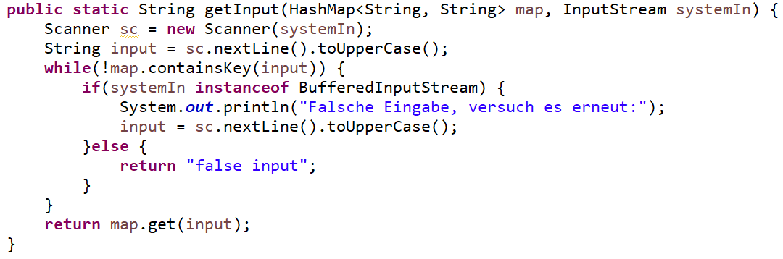

Als Parameter werden eine Map und ein Input Stream mitgegeben. In der Map sind die möglichen Inputs, die der Benutzer eingeben kann, gespeichert. In dieser Methode wird geprüft, ob der Input des Users einem Eintrag der Map entspricht. Ist dies nicht der Fall, wird eine Fehlermeldung „Falsche Eingabe, versuch es erneut:“ ausgegeben. Ist das eingegebene Input in der Map enthalten, wird der dazugehörige Value des Keys zurückgegeben. Da es zu dieser Methode einen Test gibt, wurde eine if-Abfrage dazwischengeschaltet, um zu prüfen ob der InputStream eine Eingabe des Benutzers ist (BufferedReader) oder ob es eine gefälschte Eingabe vom Test ist. Sollte es ein Test sein, wird kein Scanner aufgerufen, da es nicht sein soll, in einem Test eine manuelle Eingabe miteinzubringen. Die Unterscheidung zwischen Test oder nicht-Test wird hier daher als professionell eingestuft.
Ein negatives Beispiel ist das Testen einer „typischen“ get-Methode. Hier wäre es die Methode getEingabe() in der Klasse Zahlenraten. Die Methode wird in der folgenden Grafik dargestellt.

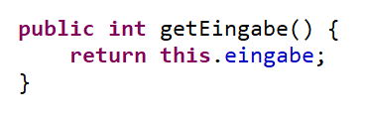

Die Methode gibt den Wert der aktuellen Eingabe des Objekts zurück. In der Testklasse wird diese Methode getestet, indem mithilfe der Methode setEingabe() der Variable einen Wert zugewiesen wird. Mit einem assertEquals([Wert], [Objekt].getEingabe()) kann auf Gleichheit geprüft werden. Sollte assertEquals wahr sein, funktioniert die Methode getEingabe korrekt. Als professionell kann dies nicht eingestuft werden, da diese Methoden trivial sind und auch von IDEs automatisch erzeugt werden lassen können.

ATRIP: Professional
[jeweils 1 positives und negatives Beispiel zu ‘Professional’; jeweils Code-Beispiel, Analyse und Begründung, was professionell/nicht professionell ist]
Ein negatives Beispiele hierfür ist das Testen einer get-Methode. In der Klasse Zahlenraten kommen Getter und Setter vor für die Variable „eingabe“. In der Testklasse TestZahlenraten wird diese Methode getestet. Dies ist entspricht nicht der vollen Professionalität, da das Testen dieser Methode trivial und unnötig ist. Es kann zwar geprüft werden, dass sie richtig funktioniert, ist aber aus Sicht des Entwicklers nicht essentiell wichtig für die Tests sowie der allgemeinen Funktionalität.
Ein positives Beispiel ist in der Testklasse TestNotes, in der die Klasse Notes getestet wird. Hier werden extra Methoden innerhalb des Tests erstellt. Diese Methoden stellen an sich keinen Test da, werden jedoch trotzdem erstellt, um andere Tests einfacher und „realer“ ausführen zu können. Ein Beispiel ist hier die Methode „createfile()“:
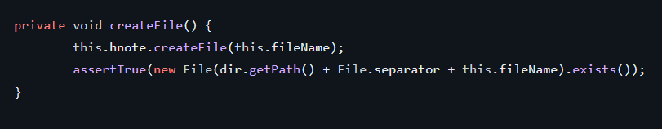
Diese Methode wird in zwei weiteren Methoden aufgerufen: in testCreateNote() und testShowNote(). Die häufigere Verwendung dieser Methode kann als professionell angesehen werden, da es die Tests im Allgemeinen übersichtlicher sowie verständlicher macht. Des Weiteren sind die einzelnen Methode, die getestet werden sollen, somit einfacher zu realisieren.

Code Coverage
[Code Coverage im Projekt analysieren und begründen]
Die Code Coverage wurde mithilfe des Tools „“ durchgeführt.
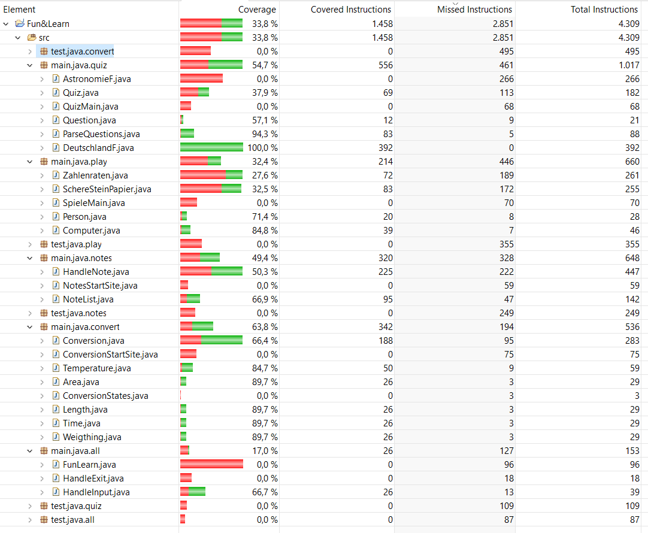
Nur 33%, da Testklassen mit in Zeilenanzahl zählen, aber klar, dass nicht getestet werden
3014 Zeilen ohne Testklassen, Abdeckung von 48% wenn Testklassen draußen

Fakes und Mocks
[Analyse und Begründung des Einsatzes von 2 Fake/Mock-Objekten; zusätzlich jeweils UML Diagramm der Klasse]
In der Testklasse „TestNotes“ werden zwei Mock-Objekte verwendet, die geholfen haben, die benötigten Tests für die Klasse Notes durchzuführen. Das erste Mock-Objekt ist das Objekt von HandleNote. Dies ist das Hauptobjekt, das in diesem Test verwendet wird. Da es viele abhängige Methoden hat, kann es schwierig sein, alle seine Funktionalitäten im Test zu überprüfen. Ein Mock-Objekt kann erstellt werden, um die Abhängigkeiten von HandleNote zu isolieren und es einfacher zu machen, seine Funktionalität zu testen. Das Mock-Objekt für HandleNote wird verwendet um sicherzustellen, dass die Methoden zum Erstellen von Dateien, Schreiben von Text und Löschen von Dateien ordnungsgemäß aufgerufen werden, ohne tatsächlich Dateien im Dateisystem zu erstellen, welche für die reale Anwendung wichtig wären.
Das zweite Mock-Objekt ist das Objekt von “File”. In diesem Code werden ein Verzeichnis und Dateien erstellt, gelesen und geschrieben. Die Verwendung von realen Dateien kann jedoch zu unerwünschten Nebeneffekten führen und auch schwieriger zu testen sein. Deshalb kann es sinnvoll sein, ein Mock-Objekt für die Datei zu erstellen, das die gleiche Schnittstelle wie das reale Objekt hat, aber keine tatsächlichen Dateioperationen ausführt. Das Mock-Objekt für File wird verwendet um sicherzustellen, dass die Methoden zum Lesen von Dateien oder zum Überprüfen der Existenz von Dateien ordnungsgemäß aufgerufen werden, ohne dass tatsächlich auf das Dateisystem real zugegriffen wird. Folgend das UML-Diagramm der Testklasse TestNotes.
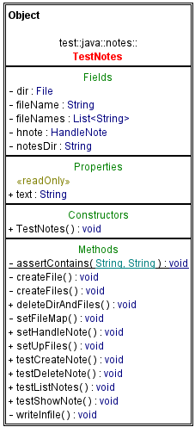

Kapitel 6: Domain Driven Design

Ubiquitous Language
[4 Beispiele für die Ubiquitous Language; jeweils Bezeichnung, Bedeutung und kurze Begründung, warum es zur Ubiquitous Language gehört]
Bezeichnung | Bedeutung | Begründung
Umrechnung | Teil der Fähigkeiten des Programms und umrechnen von einer Einheit in eine andere | Bei Umrechnen denkt ein Entwickler zunächst an das Anpassen einer Datenstruktur an eine andere. Hier geht es aber um das Umrechnen verschiedener physikalischer Einheiten.
Notizen | Selbe Bedeutung wie das Wort Notizen in der normalen Sprache | Da es dem natürlichen Sprachgebrauch angehört, zählt es in diesem Projekt zur Ubiquitous Language.
Schere-Stein-Papier | Selbe Bedeutung wie das Wort Notizen in der normalen Sprache | Da es dem natürlichen Sprachgebrauch angehört, zählt es in diesem Projekt zur Ubiquitous Language.
Quiz | Selbe Bedeutung wie das Wort Notizen in der normalen Sprache | Da es dem natürlichen Sprachgebrauch angehört, zählt es in diesem Projekt zur Ubiquitous Language.

Entities
[UML, Beschreibung und Begründung des Einsatzes einer Entity; falls keine Entity vorhanden: ausführliche Begründung, warum es keines geben kann/hier nicht sinnvoll ist]
Entities haben eine eindeutige ID, da in dem vorliegenden Programm jeweils nur eine Instanz der verschiedenen Klassen gleichzeitig aktiv ist, existieren keine IDs. Es existieren Domainenregeln, die mit Objekten und deren Attributen abgebildet werden. Damit soll auch ohne eindeutige IDs sicher gestellt werden, dass die Objekte den Regeln der Domain entspricht. Die Objekte verändern sich im Laufe ihrer Existenz, durch die Existenz von Setter-Methoden und es gibt zu viele nicht genau definierbare ungültige Zustände, die nicht abgefangen werden können. Das Verhalten der Klassen ist zwar in Methoden, jedoch nicht in extra Klassen ausgelagert.

Value Objects
[UML, Beschreibung und Begründung des Einsatzes eines Value Objects; falls kein Value Object vorhanden: ausführliche Begründung, warum es keines geben kann/hier nicht sinnvoll ist]
Die Umrechnungstabellen der verschiedenen Einheiten könnten Value Objekte sein. Diese verändern sich prinzipiell nicht, bloß wenn weitere Maßeinheiten hinzugefügt werden. Das es allerdings während der Ausführung unveränderlich ist, ist damit sicher gestellt, dass es lediglich ein Getter gibt und die Variable private ist. Die Eigenschaften, die ein anderes Objekt darstellen sind einerseits die Maßeinheiten in der Map und andererseits die Namen der Klasse. Diese implementieren das Interface ConversionStates.
Als UML ist hier vertretend für alle Umrechnungsklassen das Interface der Umrechnung dargestellt.
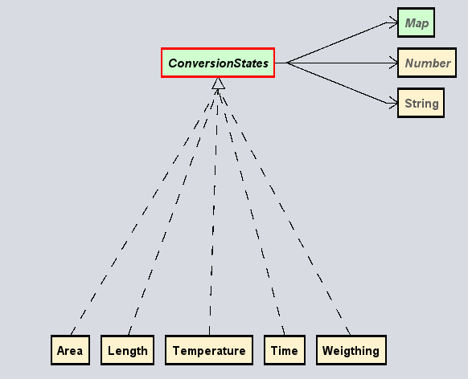
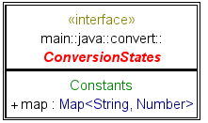

Repositories
[UML, Beschreibung und Begründung des Einsatzes eines Repositories; falls kein Repository vorhanden: ausführliche Begründung, warum es keines geben kann/hier nicht sinnvoll ist]
Das einzige, wo Zugriff auf den persistenten Speicher notwendig ist, sind die Notizen. Hierbei ist dem Domainen Code also der Logik, welche auszuführen ist, bekannt wie die Notizen im Speicher abgelegt werden sollen. Dies geschieht in Form von Textdateien auf die aus dem Code heraus direkt zugegriffen wird. Für diese geringen Umstände ist es überdimensioniert und sich wiederholend die Interaktion mit dem Speicher in eine extra Klasse auszulagern. Daher existiert kein Repository in einer eigenen Klasse und somit kann auch kein UML angegeben werden.

Aggregates
[UML, Beschreibung und Begründung des Einsatzes eines Aggregates; falls kein Aggregate vorhanden: ausführliche Begründung, warum es keines geben kann/hier nicht sinnvoll ist]
In der vorliegenden Anwendung ist jeder der vier Programmzweige ein eigenes Aggregat. Dies fast die jeweiligen Entitäten zusammen. Jedes Aggregat für sich ist unabhängig von einander ausführbar. Diese können zusätzlich aus dem Hauptmenü, welches ebenfalls ein Aggregat darstellt, gestartet werden. Es wird als Aggregat eingesetzt, da dies die beste Möglichkeit ist die Zweige einfach austauschbar zu machen.
Als UMLs sind jeweils die Startklassen der Zweige angegeben, da ein komplettes Aufzeigen unübersichlich ist.
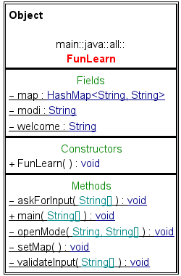
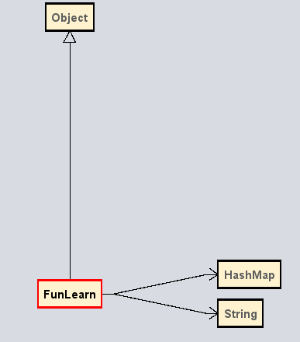

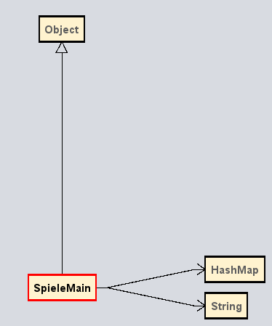
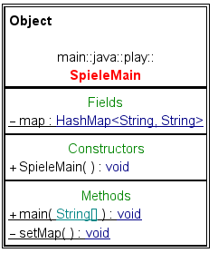
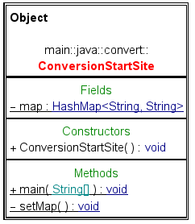
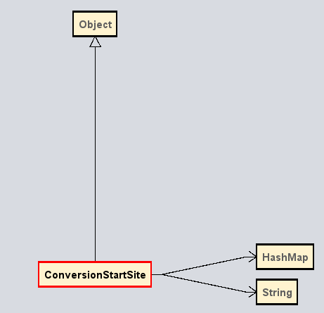

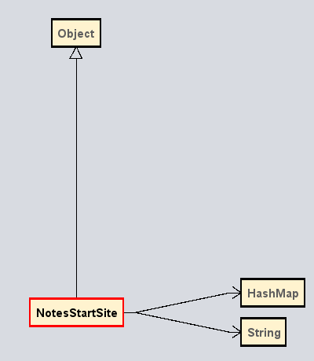
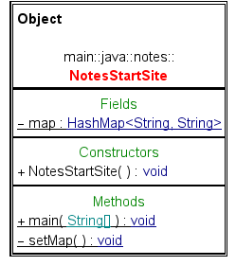
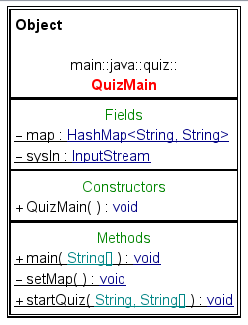
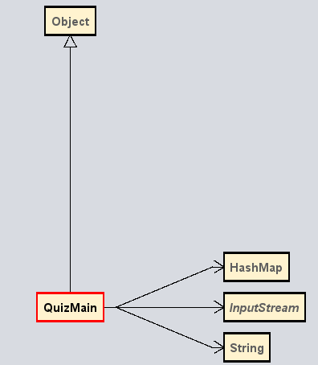

Kapitel 7: Refactoring

Code Smells
[jeweils 1 Code-Beispiel zu 2 Code Smells aus der Vorlesung; jeweils Code-Beispiel und einen möglichen Lösungsweg bzw. den genommen Lösungsweg beschreiben (inkl. (Pseudo-)Code)]
Code Smell: Large Class
Folgend eine Abbildung der neuen Klasse „Person“. Diese kann den Input des Benutzers abfragen, die Spielpunkte erhöhen, die Punkte ausgeben sowie manuell auf einen bestimmten Wert festlegen. Die Funktionen in dieser als auch in der nächsten Klasse wurden zuvor alle innerhalb der Klasse SchereSteinPapier einzelt genutzt. Es war teilweise unübersichtlich und man konnte nicht sofort sageb, ob der Aufruf zum Computer oder zur spielenden Person gehört. Durch die Erstellung der zwei neuen Klassen kann so durch ein Aufruf des jeweiligen Objekts unterschieden werden, zu wem es letztendlich gehört.

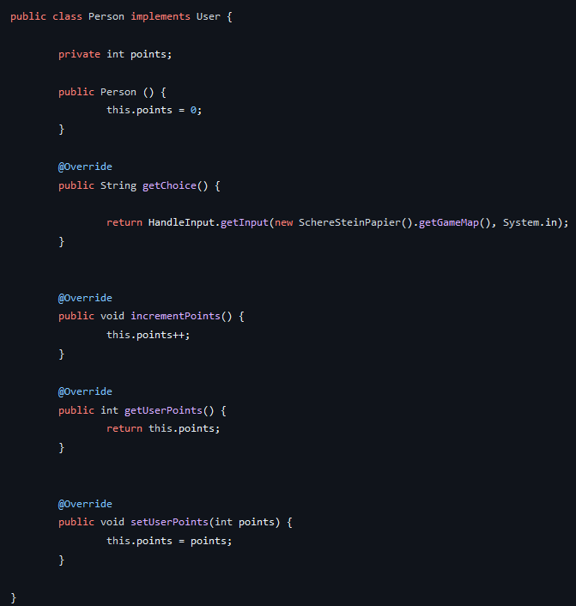

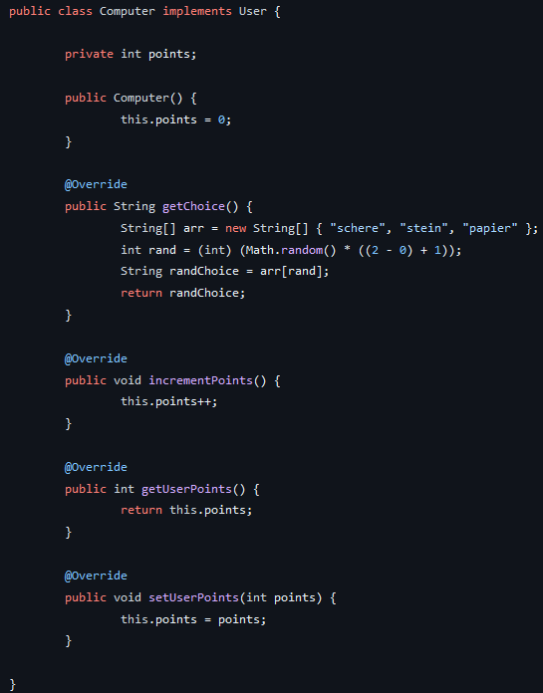
Folgend eine Abbildung der neuen Klasse „Computer“. Diese hat sie selben Funktionen wie die Klasse Person, nur dass die Methode „getChoice“ keine Eingabe des Nutzers erfordert, sonder eine zufällige Zahl verwendet.

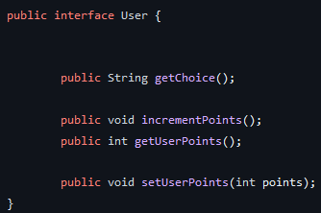
Folgend eine Abbildung des neu hinzugefügten Interface, das in den beiden Klassen Person und Computer implementiert wurde.

Auf https://github.com/0Raspbinary1/Advanced-SE/commit/de424754522b12887
74e9dfe3d3aba0262edb560 kann die alte Version eingesehen werden.
Ein Ausschnitt vor dem Refactoring:
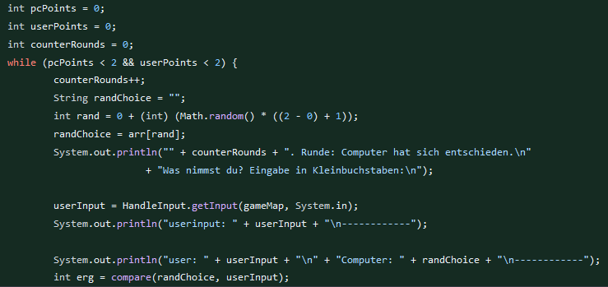
https://github.com/0Raspbinary1/Advanced-SE/commit/78018360b15e3d83f125f9c32067cb58afd893f6
Ein Ausschnitt nach dem Refactoring:
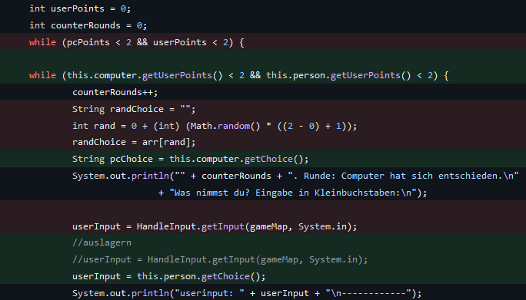
Code Smell: Long Method
https://github.com/0Raspbinary1/Advanced-SE/commit/0b1eece01100f5a7c687356575b5a6f3770dab2b
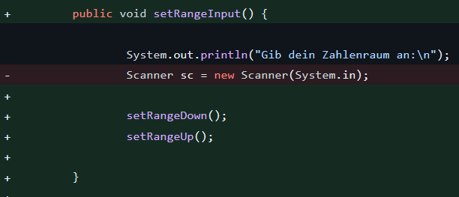
Der Bereich der Zufallszahl wurde zu Beginn mithilfe einer Methode erstellt. Nach dem Refactoring wurde sie in mehrere aufgeteilt, um eine bessere Übersicht zu haben. Es wurde eine für den unteren Wert und eine für den oberen Wert erstellt.

2 Refactorings
[2 unterschiedliche Refactorings aus der Vorlesung anwenden, begründen, sowie UML vorher/nachher liefern; jeweils auf die Commits verweisen]
Refactoring: Extract Method
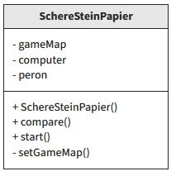
Vor dem Refactoring gab es nur eine Methode, die das Ergebnis validiert hat und ausgegeben hat, ob man gewonnen hat oder nicht. Jetzt gibt es mehrere Methoden, die jeweils eine eigene Funktion besitzen. Der Grund für die Aufteilung ist die Verkleinerung der ersten Methode zur besseren Übersicht und um die einzelnen Methoden unabhängiger zu machen. Durch das Extrahieren von Code in separate Methoden mit aussagekräftigen Namen kann der Code lesbarer und verständlicher werden. Gut benannte Methoden dienen als Dokumentation für den Code und erleichtern anderen Entwicklern das Verständnis des Codes. Es ist einfacher, den Zweck und die Funktion einer Methode zu verstehen. Des Weiteren hilft es der Reduzierung von Duplikaten. Oftmals wird derselbe Code an mehreren Stellen im Code verwendet. Durch das Extrahieren dieses wiederholten Codes in eine separate Methode kann die Duplikation reduziert werden. Dies führt zu einer verbesserten Wartbarkeit und erleichtert zukünftige Änderungen am Code.

UML vorher:

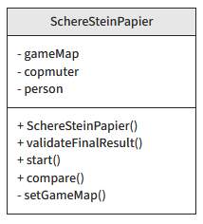

UML nachher

https://github.com/0Raspbinary1/Advanced-SE/commit/78018360b15e3d83f125f9c32067cb58afd893f6
Refactoring: Rename Method
Die neue Bezeichnung "incrementPoints" ist präziser und klarer in ihrer Bedeutung. Sie lässt darauf schließen, dass es sich um eine allgemeine Funktion handelt, die Punkte erhöht, ohne auf einen bestimmten Benutzer bezogen zu sein. Die Bezeichnung "incrementUserPoints" könnte unnötig lang oder komplex sein, insbesondere wenn die Funktion nur eine einfache Aufgabe erfüllt, wie z.B. die Erhöhung von Punkten. Durch die Verwendung der kürzeren Bezeichnung "incrementPoints" wird der Code lesbarer und es wird vermieden, dass unnötige Details in der Methodebezeichnung enthalten sind. Durch die Verwendung der allgemeineren Bezeichnung "incrementPoints" kann die Methode potenziell in anderen Kontexten wiederverwendet werden, in denen eine Punkterhöhung erforderlich ist, unabhängig von einem bestimmten Benutzer. Dies verbessert die Flexibilität und Wiederverwendbarkeit des Codes.
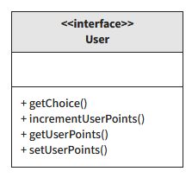
UML vorher:

UML nachher
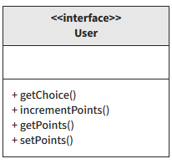

https://github.com/0Raspbinary1/Advanced-SE/commit/3cf46c4fc60537a5f0a7bedd0f01e73733256111

Kapitel 8: Entwurfsmuster
[2 unterschiedliche Entwurfsmuster aus der Vorlesung (oder nach Absprache auch andere) jeweils sinnvoll einsetzen, begründen und UML-Diagramm]

Entwurfsmuster: Strategie
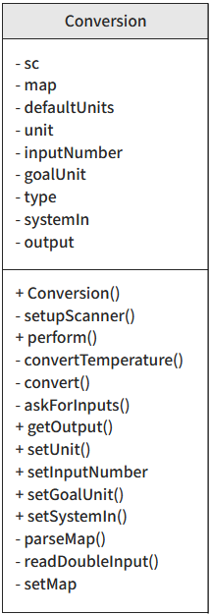
Die Klasse Conversion im Package main.java.convert wurde mit dem Entwurfsmuster „Strategie“ implementiert. Zu den Gründen zählen Aspekte wie Trennung von Verantwortlichkeiten, Erweiterbarkeit, Wiederverwendbarkeit und Testbarkeit.
Durch die Verwendung des "Strategie"-Musters wird die Verantwortlichkeit für die Durchführung von Konvertierungen von der Klasse "Conversion" auf separate Klassen wie "Weigthing", "Length", "Temperature", "Area" und "Time" übertragen. Jede dieser Klassen ist spezialisiert auf die Konvertierung von Maßeinheiten eines bestimmten Typs (Gewicht, Länge, Temperatur, Fläche, Zeit) und enthält die entsprechende Logik für die Konvertierung. Dadurch wird der Code in der "Conversion"-Klasse entlastet und die Klassen bleiben besser auf ihre spezifischen Aufgaben fokussiert. Ebenso wird die Erweiterbarkeit der Klasse "Conversion" verbessert. Wenn in der Zukunft neue Konvertierungstypen hinzugefügt werden sollen, kann einfach eine neue Klasse erstellt werden, die das entsprechende Interface implementiert und die Konvertierungslogik für den neuen Typ enthält. Die "Conversion"-Klasse muss nicht geändert werden, da sie bereits auf das Interface zugreift. Dadurch wird der Code offen für Erweiterungen und schützt gegen Modifikationen, gemäß dem "Open/Closed"-Prinzip aus dem SOLID-Prinzipien. Des Weiteren wird die Konvertierungslogik in separaten Klassen gekapselt, die unabhängig von der "Conversion"-Klasse wiederverwendet werden können. Wenn in anderen Teilen des Codes Konvertierungen von Maßeinheiten benötigt werden, können die entsprechenden Klassen einfach wiederverwendet werden, ohne dass die Logik zur Konvertierung von Maßeinheiten dupliziert werden muss. Dadurch wird der Code insgesamt konsistenter und einfacher zu warten. Außerdem wird die Testbarkeit der "Conversion"-Klasse verbessert. Da die Konvertierungslogik in separaten Klassen gekapselt ist, können Unit-Tests für jede Klasse einzeln erstellt werden, um sicherzustellen, dass die Konvertierungen korrekt funktionieren. Dadurch wird das Testen einfacher und effizienter, und potenzielle Fehler können frühzeitig erkannt und behoben werden.

Entwurfsmuster: Builder
In der Klasse HandleNote im Package main.java.notes wurde das Entwurfsmuster „Builder“ verwendet.
Folgende Gründe sprechen dafür, einen Builder zu verwenden.
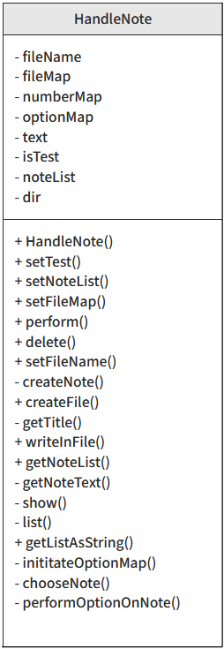
Ein Grund, warum der Builder in diesem Code verwendet wurde, ist die Notwendigkeit, ein Objekt mit vielen konfigurierbaren Optionen zu erstellen. Mit dem Builder-Muster können verschiedene Optionen und Eigenschaften eines Objekts durch separate Methoden im Builder selbst konfiguriert werden, anstatt viele Argumente in einem Konstruktor zu übergeben oder komplexe Konfigurationsparameter zu verwenden. Dies führt zu einem sauberen und übersichtlichen Code. Ein weiterer Grund für die Verwendung des Builder-Musters ist die verbesserte Lesbarkeit und Wartbarkeit des Codes. Durch die Verwendung von "sprechenden" Methoden im Builder, die die Konfigurationsschritte repräsentieren, wird der Code leichter verständlich und nachvollziehbar. Es ist auch einfacher, den Code zu erweitern, indem neue Methoden im Builder hinzugefügt werden, um zusätzliche Konfigurationsoptionen zu unterstützen, ohne die zugrunde liegende Klasse zu ändern. Darüber hinaus kann das Builder-Muster die Erstellung von Objekten mit gültigen Zuständen gewährleisten. Der Builder kann Validierungen und Überprüfungen durchführen, um sicherzustellen, dass nur gültige Konfigurationen verwendet werden, bevor das endgültige Objekt erstellt wird. Dies hilft, Fehler und Inkonsistenzen in der Verwendung von Objekten zur Laufzeit zu minimieren. Ein weiterer Vorteil der Verwendung des Builder-Musters ist die Flexibilität bei der Erstellung von Objekten. Mit dem Builder können verschiedene Varianten desselben Objekts erstellt werden, indem unterschiedliche Konfigurationsoptionen verwendet werden. Dies erleichtert die Erstellung von Objekten mit unterschiedlichen Eigenschaften oder Verhalten, ohne die Klasse selbst zu ändern oder zu überladen.

